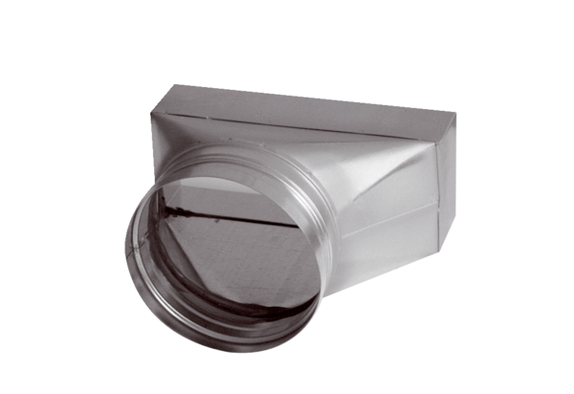Переходник, асимметричный USAN80/200/150Комплект поставки: 1 штукАссортимент: К
Номер артикула: 0055.0673Изготовитель: MAICO

